CHAMPIONNAT DEPARTEMENTAL de Printemps
Dimanche 5 Mai 2024
Réservation des repas

A l’occasion de cette compétition, l’EVB propose un repas froid pour les juges et accompagnateurs au tarif de 12€.
Menu : Salades variées, Rôti froid, Fromage, Tarte aux pommes, café
Merci de confirmer votre réservation avant le 29 avril 2024, en retournant :
- Par mail à : mel.mazaud@numericable.fr le document ci-dessous rempli
ASSOCIATION | NOM | PRENOM | Nombre de Repas
 |  | Total Repas
Total à payer : Nbre repas X12= €

Règlement par chèque à l’ordre de l’EVB ou par virement en mentionnant :
Repas Chpt Printemps - Nom du club
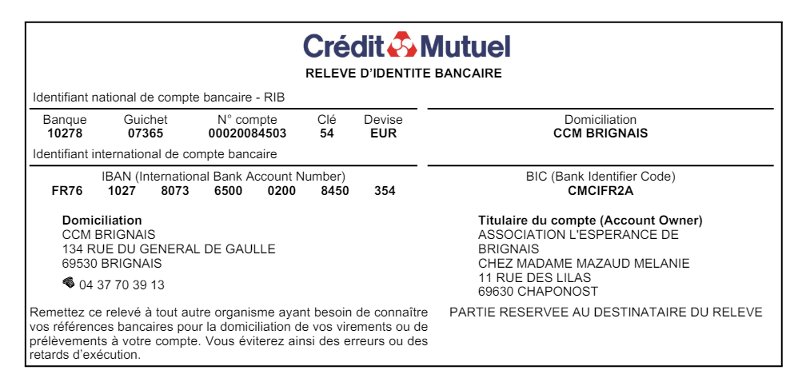

Les responsables EVB

